Работы, выполненные за счет средств полученных от платных парковок, с 22 по 28 сентября 2014 года
29.09.2014
Благоустройство дворовых территорий, детских площадок Басманного района за счёт средств, полученных от платных парковок, за период с 22 по 28 сентября 2014 года
Бауманская ул. | 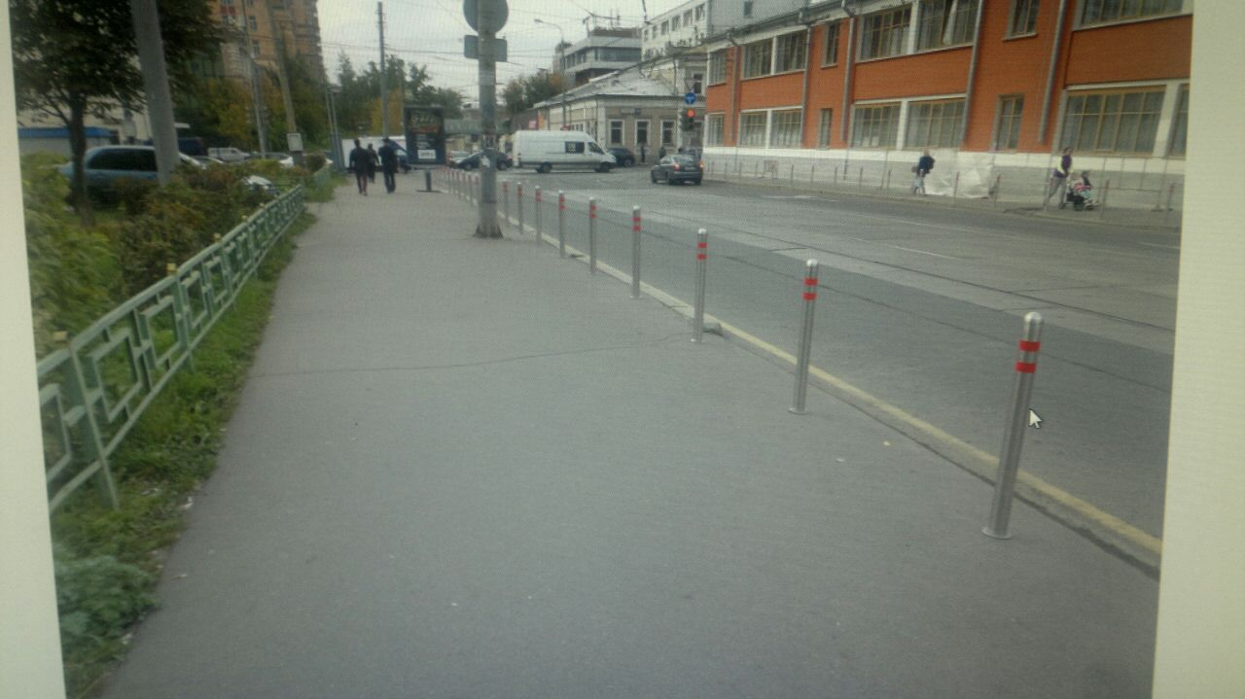
В. Сусальный пер. | 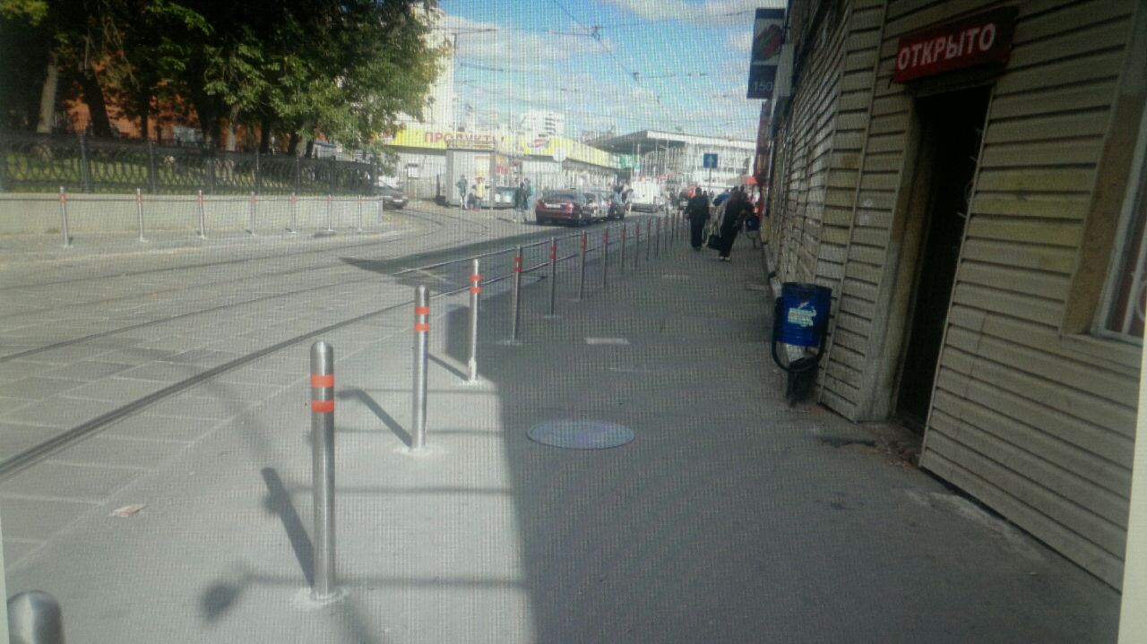  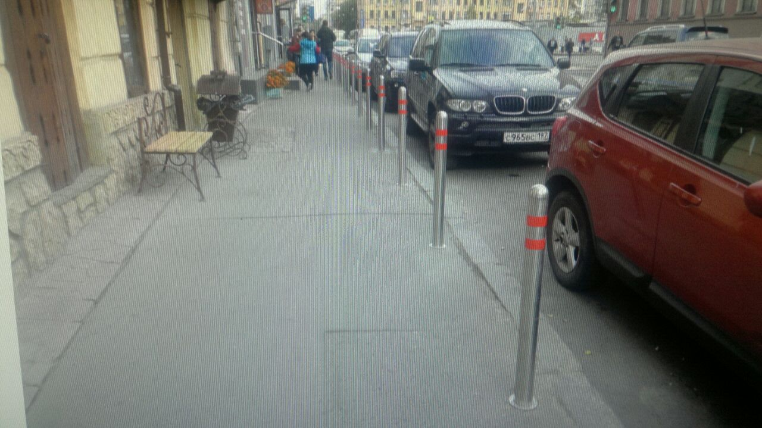
Гороховский пер. | 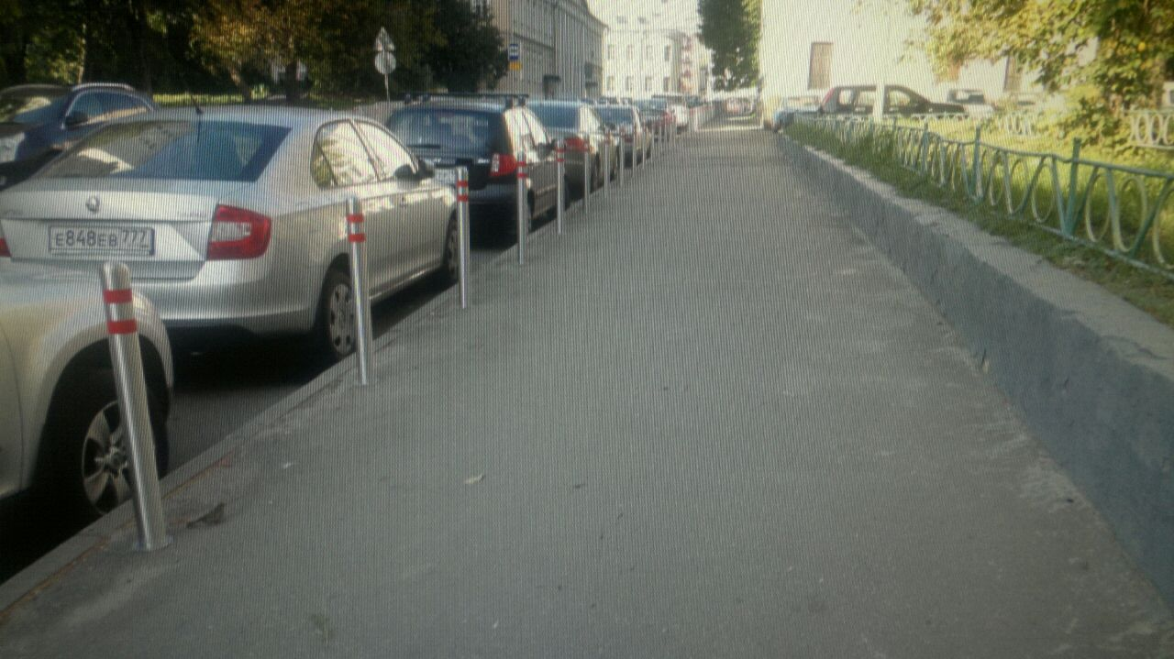  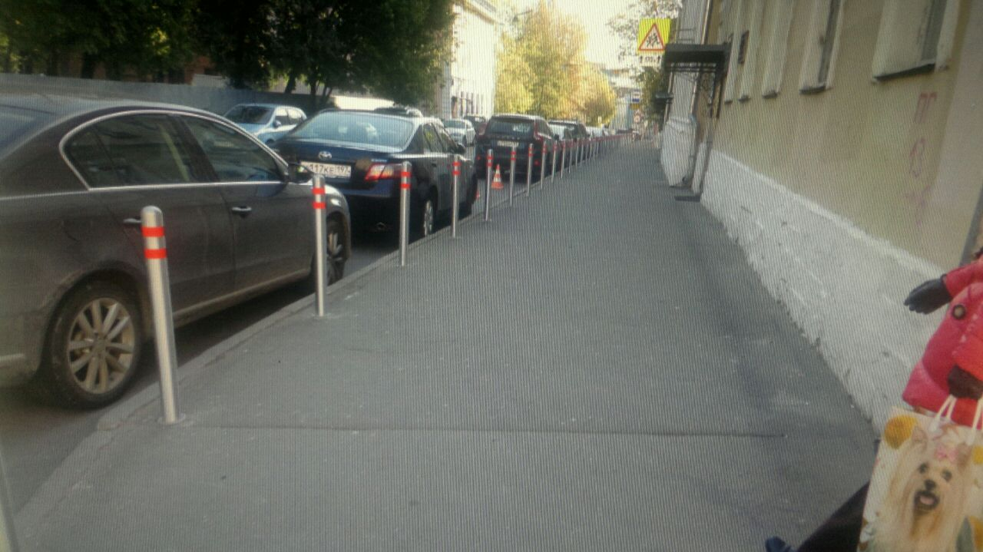
Денисовский пер. | 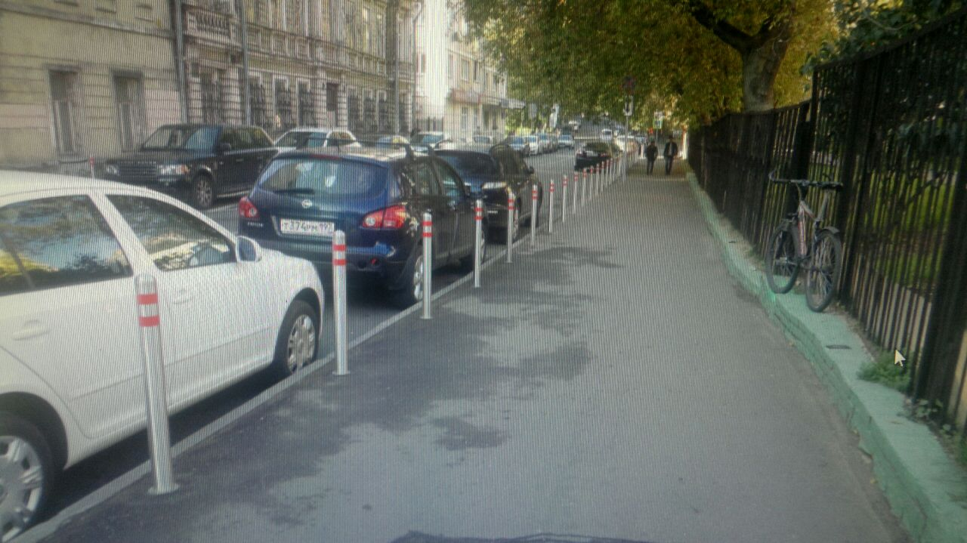  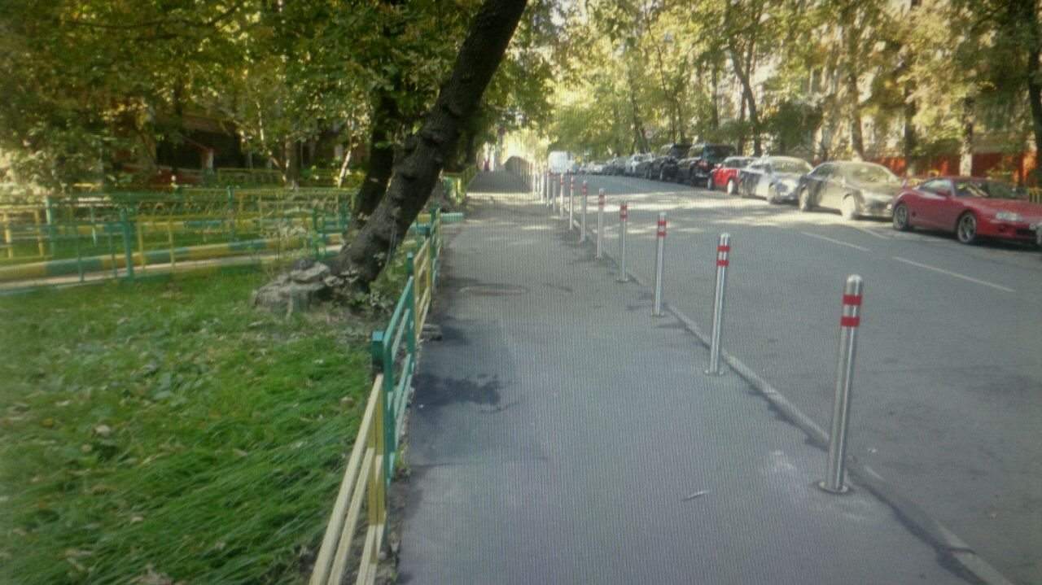
Мрузовский пер. | 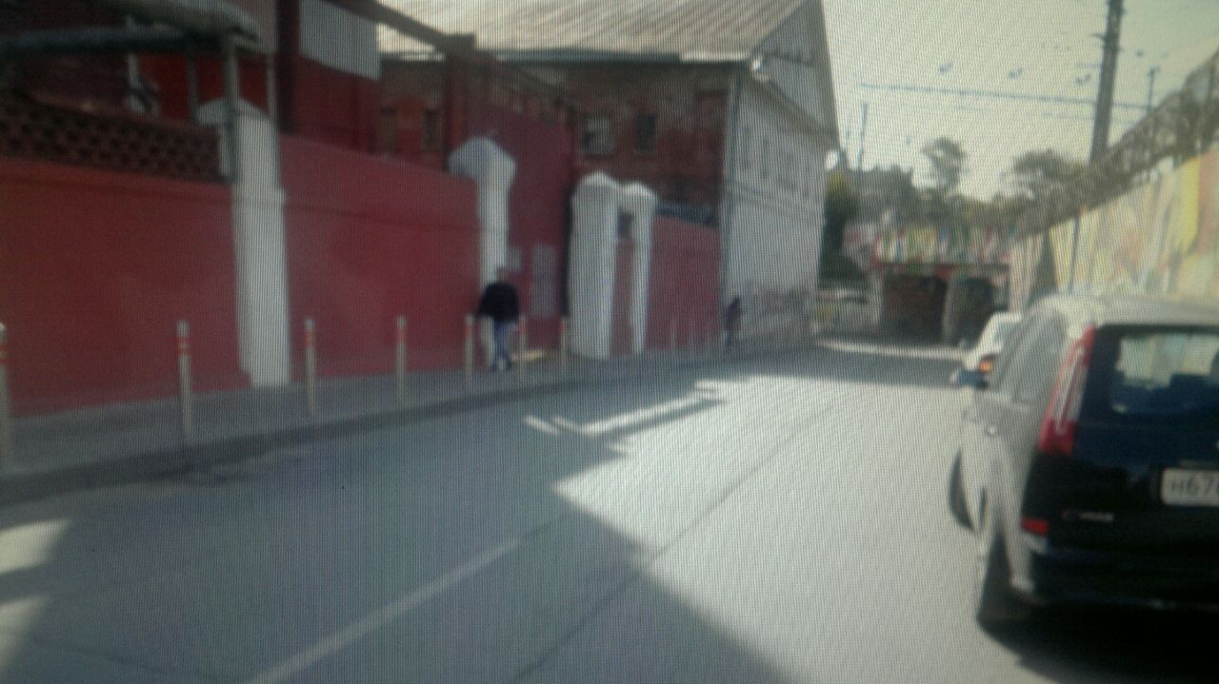
Новокирочный пер. | 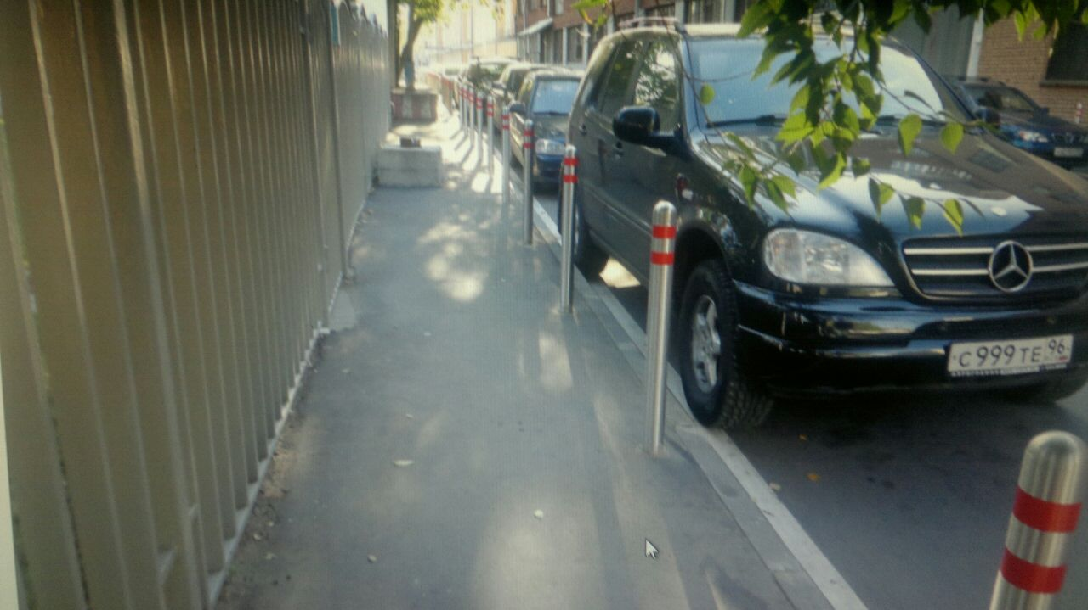  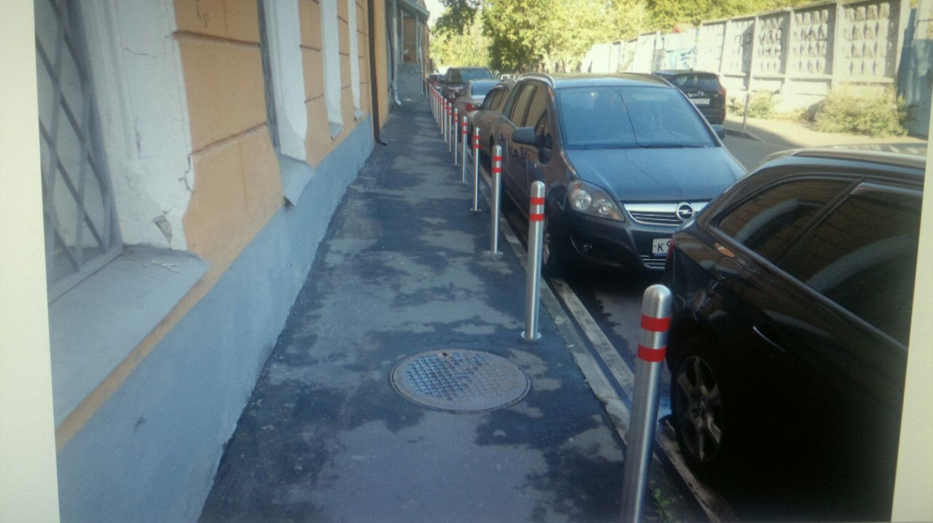
Старокирочный пер. | 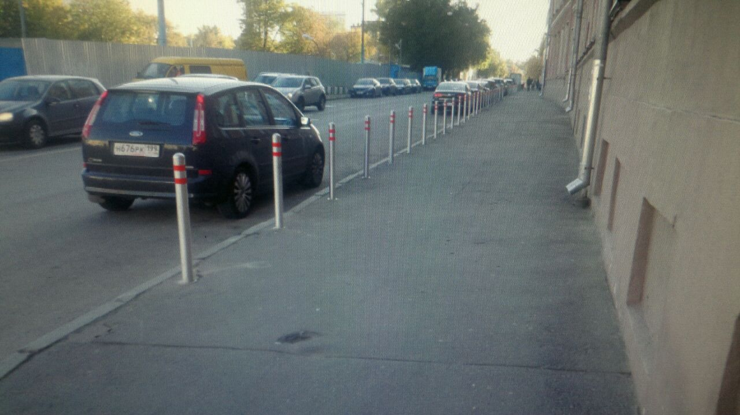  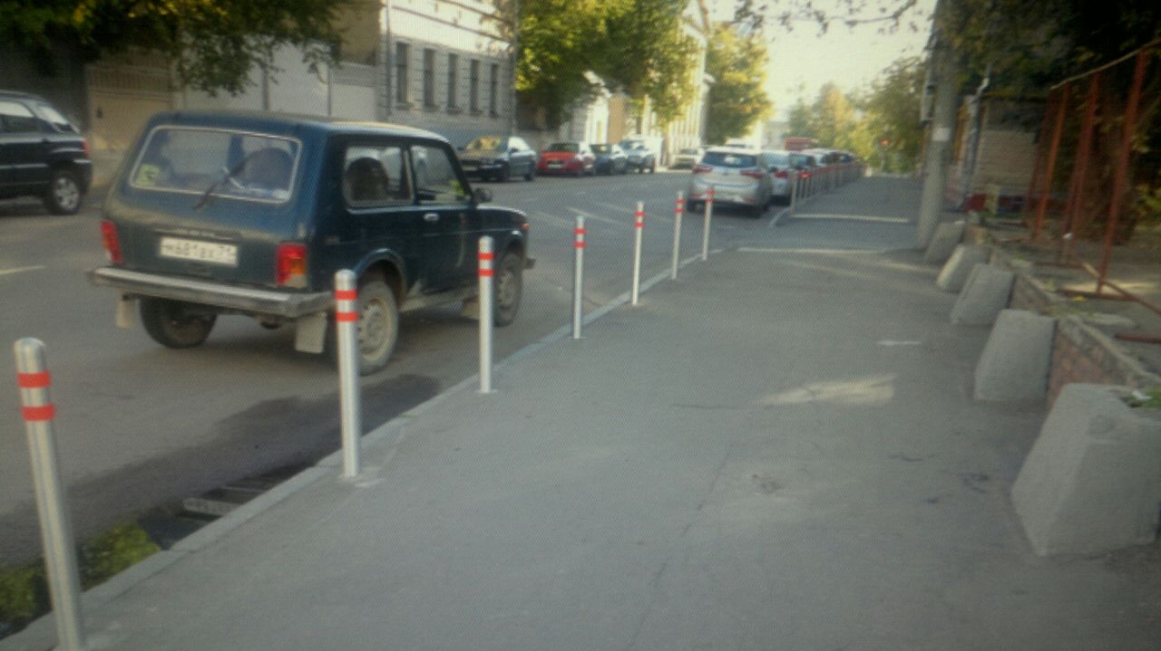
Ф. Энгельса ул. | 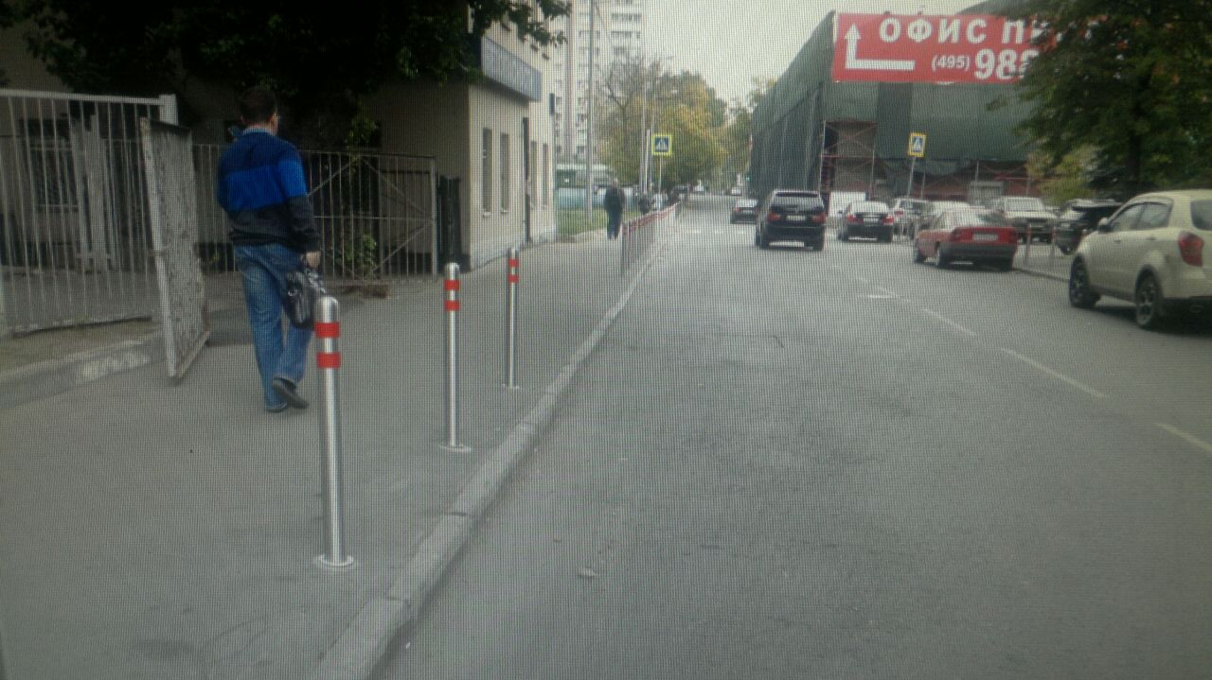  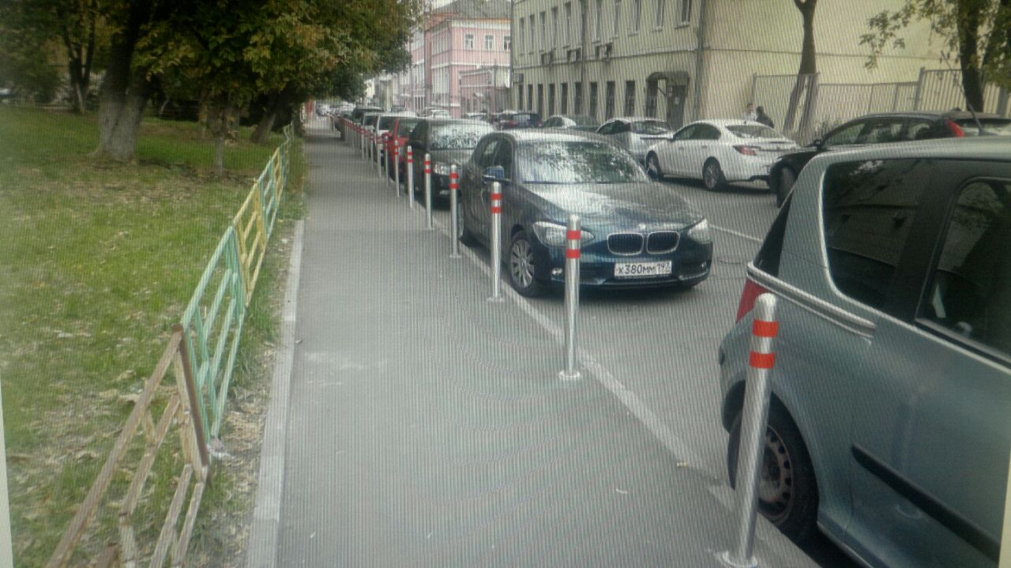
Спартаковская пл. | 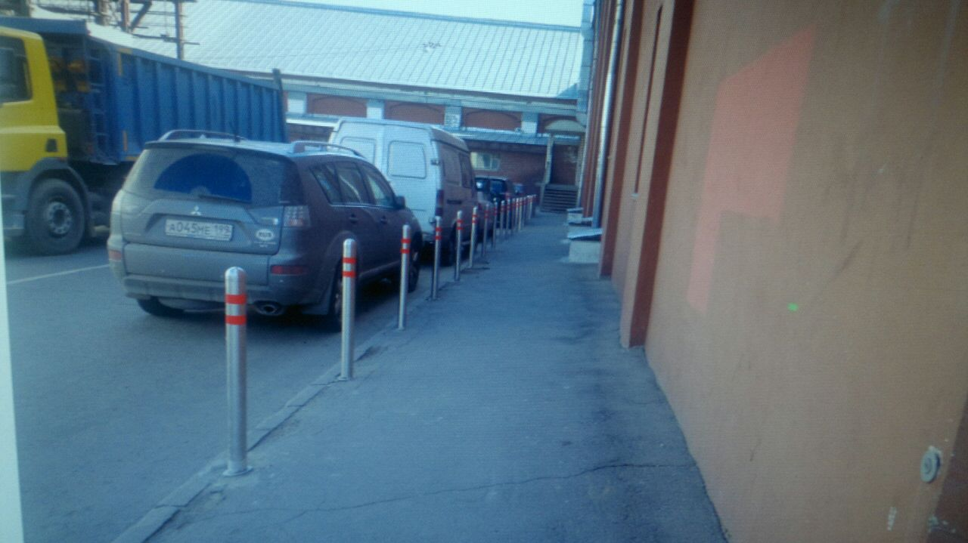

Адрес страницы: http://basman.mos.ru/where-the-money-from-paid-parking/detail/1315350.html
Управа Басманного района города Москвы

